ΘΕΜΑ 4^{ο}
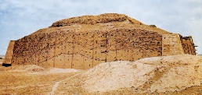

4.1 α. Πώς ονομάζεται ο ναός της φωτογραφίας; (μον. 4)
β. Σε ποιες περιοχές υπήρχαν οι συγκεκριμένοι ναοί και από τι υλικό ήταν φτιαγμένοι; (μον. 7)
γ. Πού τοποθετούσαν τον ναό του θεού της Σελήνης στα συγκεκριμένα κτίσματα και τι συμβόλιζε; (μον. 8)
δ. Ποιον ρόλο θεωρείται ότι εξυπηρετούσαν οι τρύπες στο περίβλημά τους; (μον. 6)

Μονάδες 25

